Rośliny nagonasienne
imię i nazwisko
klasa
data

- Uzupełnij tekst. W odpowiednich miejscach wpisz właściwe pojęcia.

Rośliny, które wykształciły kwiaty i nasiona, nazywamy roślinami .
Kwiaty służą im do płciowego, a – do rozprzestrzeniania się.

- Uzupełnij tabelę.

Cecha roślin nagonasiennych | Funkcja
Liście w postaci igieł pokryte woskiem.
Rośliny zimozielone.
Pnie pokryte grubą korą.

- Podpisz na rysunku wskazane elementy budowy sosny.

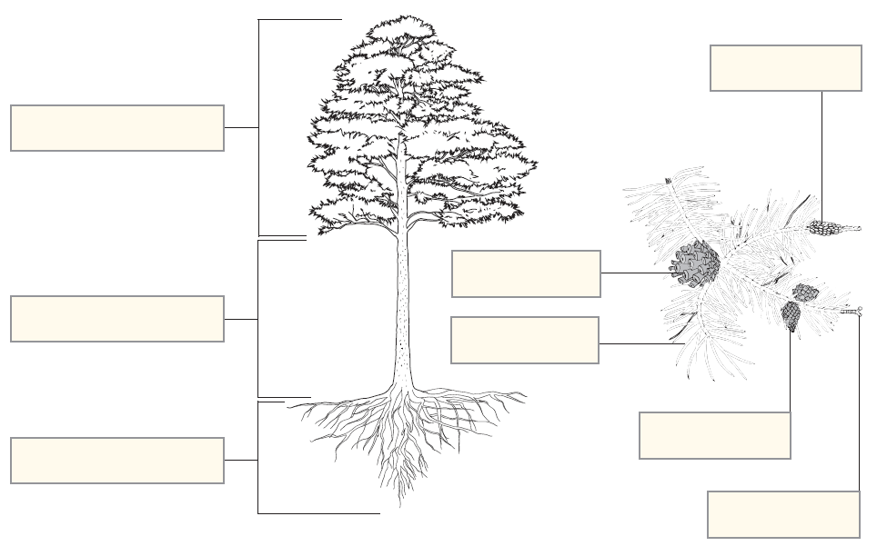

- Na podstawie obserwacji uzupełnij tabelę.

Gatunek | Forma (drzewo/krzew) | Igły | Szyszki i nasiona
Sosna pospolita
Świerk pospolity
Modrzew europejski
Jodła pospolita
Cis pospolity
Jałowiec pospolity
Kosodrzewina

